N° du moule:
Désignation pièce :
Descriptif outillage
Masse du moule : |  |  |  | Kg (acier = 7,8 g / cm3)
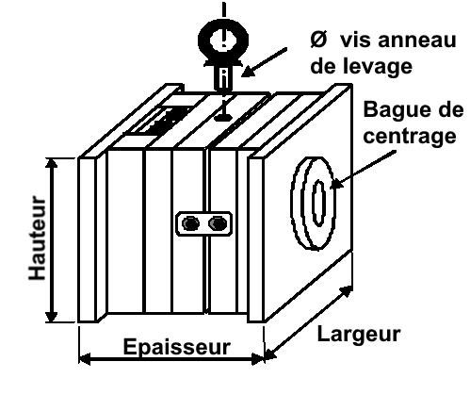 |  |  |  | Anneau de levage :
 |  |  |  | Hauteur du moule: |  |  | mm
 |  |  |  | Largeur du moule: |  |  | mm
 |  |  |  | Épaisseur moule : |  |  | mm
 |  |  |  | Ø bague de centrage : |  |  | mm
 |  |  |  | Longueur des colonnes : |  |  | mm
 |  |  |  | Course d'éjection maxi : |  |  | mm
Calcul du volume en mm ³
V = Epaisseur x Largeur x Hauteur = ……………….. x ………...…….. x …………………..
= ………………….. mm ³
Conversion du volume en cm ³
V = Volume en mm ³ / 1000 = ……………….. / 1000

= ………………….. cm ³
Calcul de la masse en gr
Masse du moule = Volume en cm ³ x masse volumique = ……...……….. x 7,8

= ………………….. gr
Conversion de la masse du moule en kg
Masse du moule = masse du moule en gr / 1000 = ………………….. / 1000

= ………………….. kg
Buse moule
Type de portée | Conique |  | Sphérique |  | Plate
Type de portée | 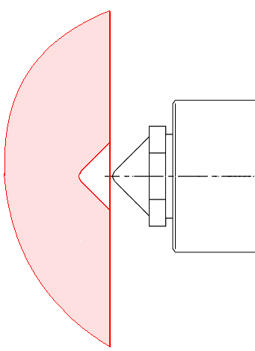 |  | 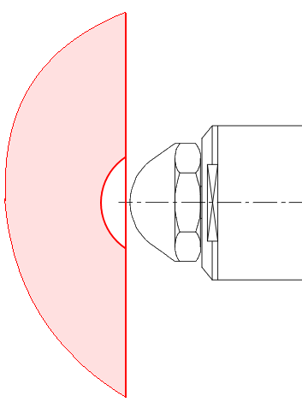 |  | 